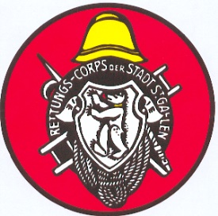

**Tätigkeitsprogramm 2022**

18./19. Februar Fondueplausch im Nördli

23. April Nördli Frühlings-Putztag

6. Mail HV

11. Juni Altgardistentreffen

21. August Nördli Zmorge

10. September Schönengrund-Wald Feuerwehrmarsch

28./29. Oktober Nördli-Metzgete

3. Dezember RC-Chlaus

**Ausblick 2023**

00. März HV